使用手冊

本系統分為六大主要功能，分別為校園導航、圖書館導航、學 院導覽、演講資訊公告、圖書館藏書推薦與設定等功能。

* 首先進行註冊，圖一為註冊頁面，註冊需填寫姓名、帳號、密碼以及科系，再選擇一項喜愛的藏書種類才可登入系統。

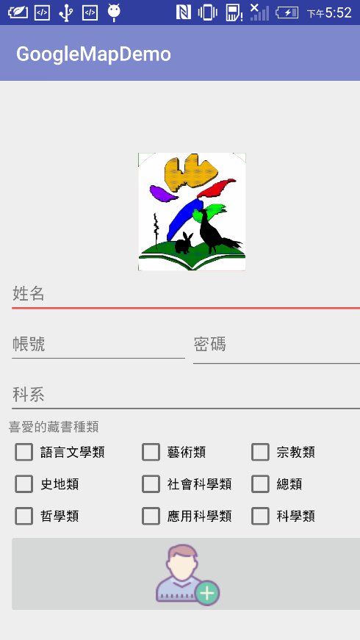

圖一 註冊頁面

* 註冊成功後，系統會跳至登錄的畫面，如圖二所示，使用者輸入帳號密碼，就完成登錄。

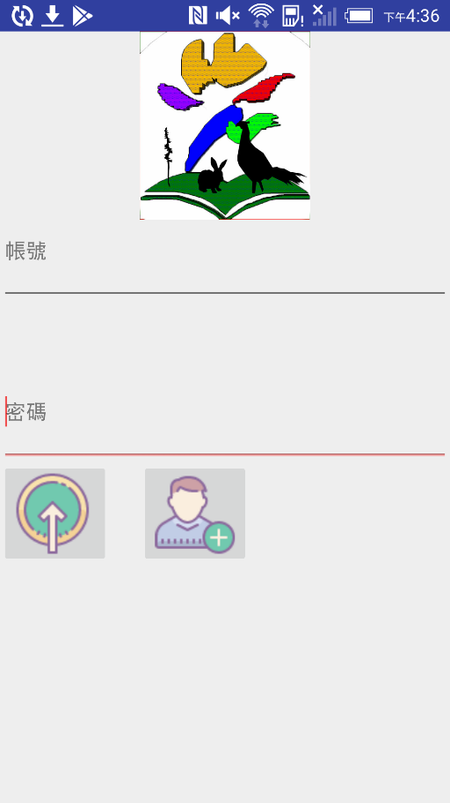

圖二 登錄頁面

* 圖三為登入後的頁面，共有六個圖示，分別為校園導航、圖書館導航、學院導覽、演講資訊公告、圖書館藏書推薦與設定等功能

**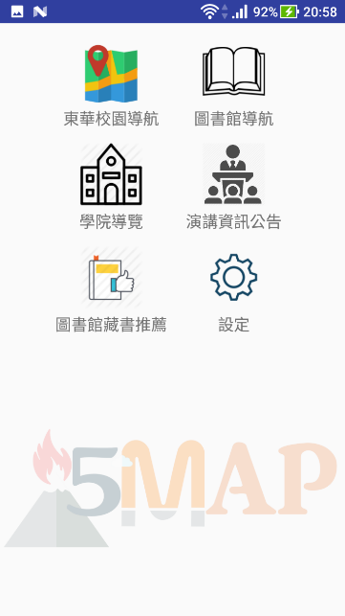**

圖三 主頁面

* 校園導航：如圖四所示，在校園導航中，藉由掃描QR Code定位起點，再如圖五所示，使用下拉選單選擇終點，按下路線規劃，就能規劃出校園的最佳路線，如圖六所示，地圖中A為起點、B為終點。

|  |  |
| --- | --- |
| C:\Users\natalie\Desktop\Screenshot_2017-12-28-00-30-20.png | C:\Users\natalie\Desktop\Screenshot_2017-12-26-16-38-55.png |
| 圖四 校園導航頁面 | 圖五 校園導航下拉選單 |

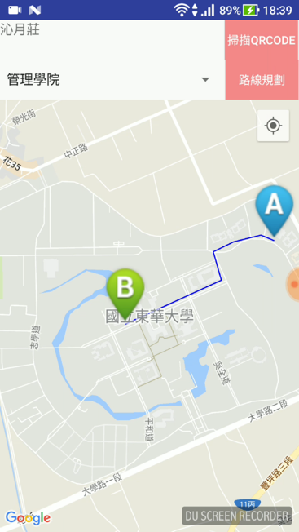

圖六 校園導航頁面

* 圖書館導航：如圖七所示，在圖書館導航中，先下拉選單選擇查詢書的電腦編號，再如圖八所示，掃描學校圖書館網站上的QR Code。按下開始規劃後，系統就會規劃出找書的最佳路徑，並會顯示書名、索書號、藏書位置，包括層、間、排、面(A面是面對學生活動中心，而B面是面對行政大樓)、行(從左到右的方式數)、格(由上而下數)，如圖九所示。其子功能分別為尋書路線指引與藏書推薦。

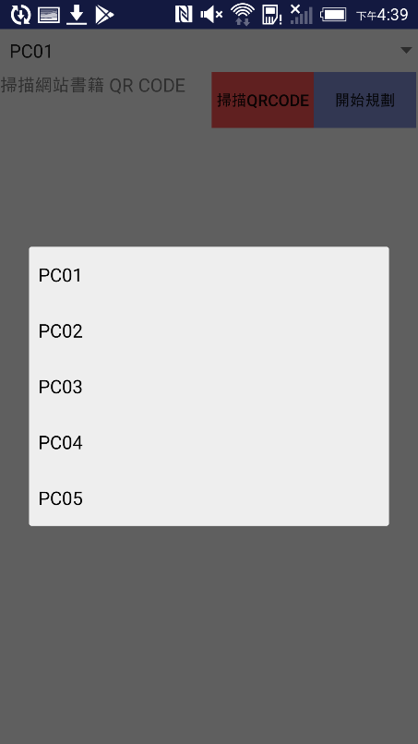

圖七 圖書館導航電腦編號選單

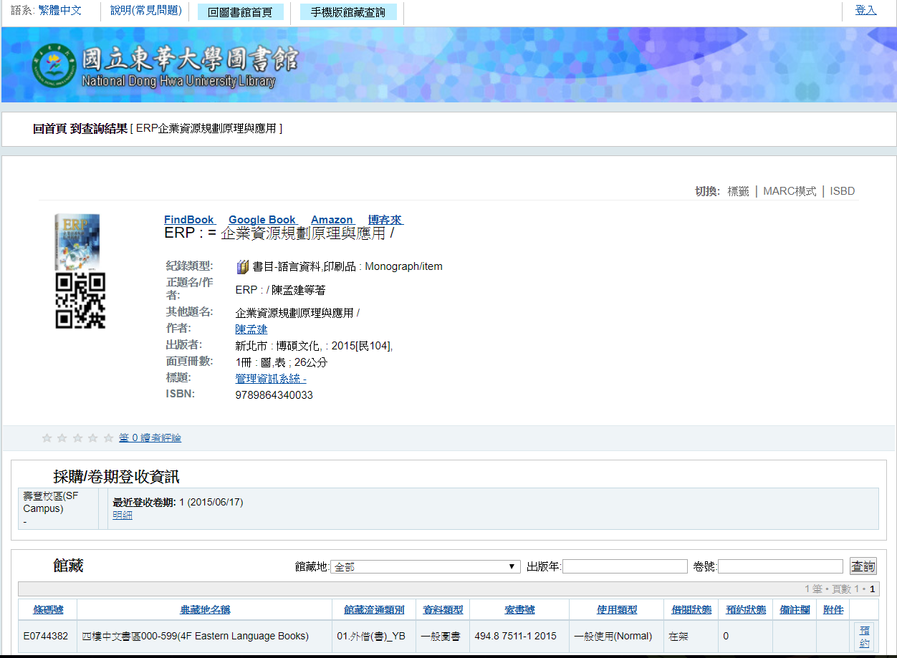

圖八 圖書館導航QRCODE網頁

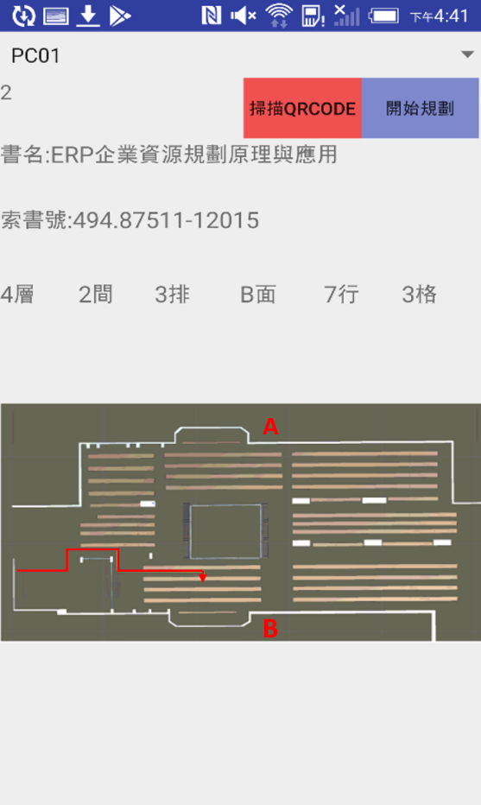

圖九 圖書館導航

* 學院導覽：在學院導覽如圖十所示中，使用者能事先在家藉由VR的畫面導覽管理學院、圖書館以及行政大樓。

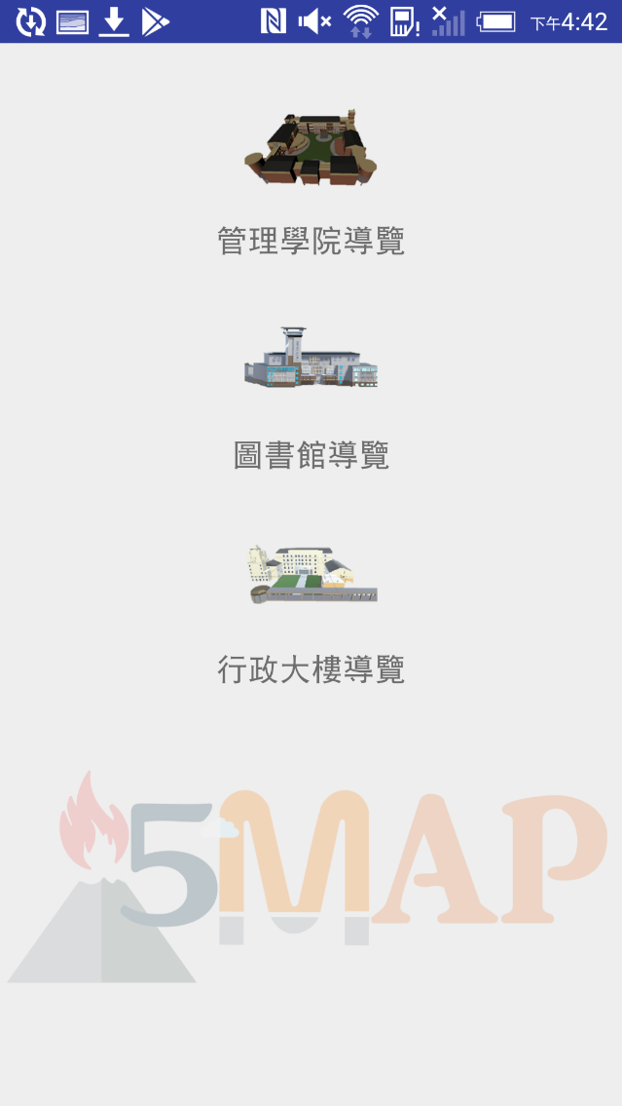

圖十 學院導覽

* ＶＲ畫面導覽：點擊演講活動的位置或是選擇欲前往的處室按鈕，即可切換至VR畫面進行導引，VR導覽的操作方式為：平視即行走，低頭則停止操作，如圖十一所示為管理學院一樓的導覽畫面。



圖十一 VR畫面導覽

* 演講資訊公告：在演講資訊公告中如圖十二所示，使用者能點擊全校演講如圖十三所示觀看各學院的演講資訊公告，也可點擊學院演講，掃描該學院在大門口的QR CODE後，點擊搜尋觀看單獨學院的演講資訊公告，如圖十四所示為掃描管理學院大門後的學院演講公告。

|  |  |
| --- | --- |
| https://scontent-tpe1-1.xx.fbcdn.net/v/t34.0-12/26102738_1576334609113805_977456563_n.png?oh=a59065700fc4879d961b5bf7870e45e1&oe=5A44FF2D | https://scontent-tpe1-1.xx.fbcdn.net/v/t34.0-12/26176584_1576334582447141_1718142143_n.png?oh=71a4f3881c75ff1428132d19a8723b98&oe=5A45D157 |
| 圖十二 演講資訊公告 | 圖十三 全校演講 |
|  |  |



圖十四 學院演講

* 圖書館藏書推薦：在圖書館藏書推薦中，使用者可根據在註冊頁面所選取的喜愛藏書種類，系統會隨機推薦使用者選取的種類中的三本藏書進行推薦，如圖十五所示為語言文學類的推薦書籍。

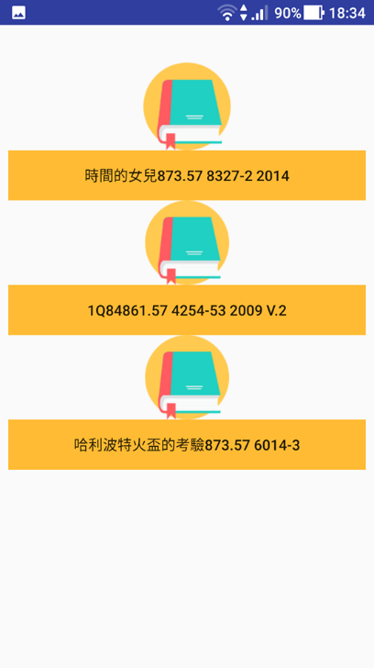

圖十五 藏書推薦

* 設定：在設定中，使用者可以查看基本資料、最新公告、本系統使用說明與進行登出作業。
  + 基本資料：使用者可查看在註冊時所填選的基本資料如圖十六所示，包括姓名、帳號、科系及喜愛書籍的種類。



圖十六 基本資料

* + 最新公告：使用者可點選最新公告如圖十七所示查看本系統的最新公告。



圖十七 最新公告

* + 使用說明：使用者若不會操作本系統，即可點選使用說明，使用說明如圖十八所示，即有詳細講解本系統如何操作，使用者可透過點選照片觀看系統各部分的詳細操作說明。

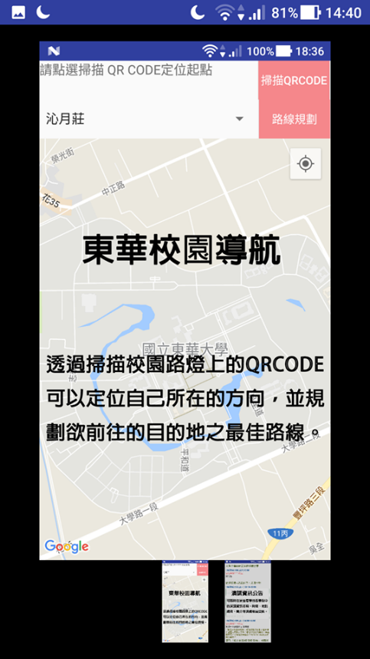

圖十八 使用說明

* + 登出：使用者點選登出之後即可回到原始登入畫面如圖十九所示。



圖十九 登出後回到登入頁